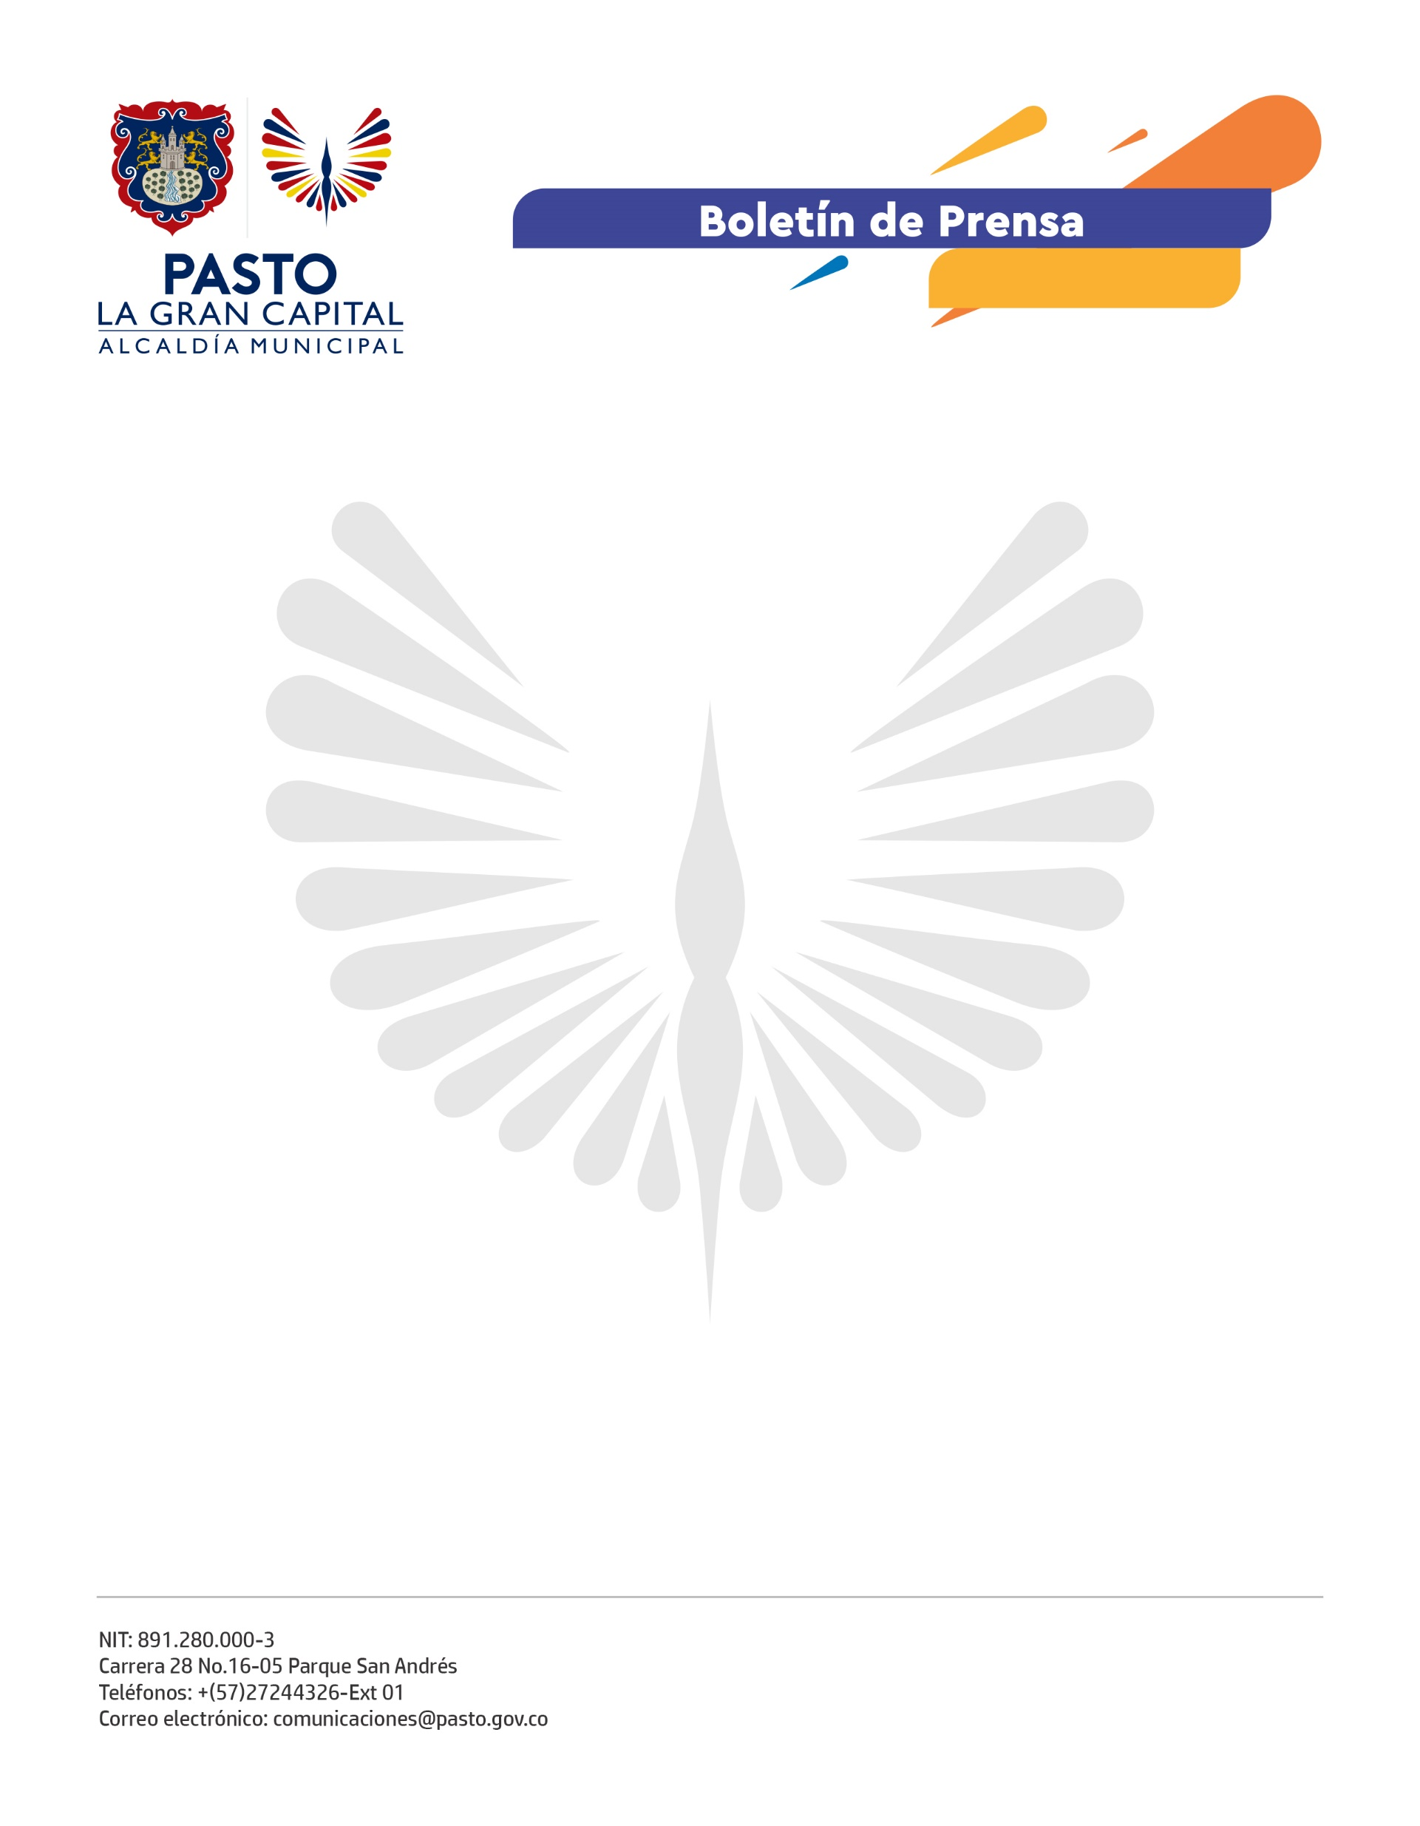
No. 355
11 de agosto de 2021

SECRETARÍA DE SALUD SE UNE A LA CELEBRACIÓN DE
LA LACTANCIA MATERNA

Bajo el lema “Proteger la lactancia materna: una responsabilidad compartida", la Alcaldía de Pasto, a través de la Secretaría de Salud, se vincula a la Celebración Mundial de la Lactancia Materna durante el mes de agosto.

En el país el indicador de Lactancia Materna Exclusiva (LME) se encuentra en el 36,1%, y en Pasto durante el primer semestre de 2021 es del 92%, de acuerdo con el reporte entregado por la Secretaría de Salud, que mediante estrategias como “Instituciones Amigas de la Mujer y de la Infancia” (IAMII), refleja el compromiso de la Administración Municipal con esta población.

El Secretario de Salud, Javier Andrés Ruano, resaltó que Pasto es el único municipio en Colombia en tener una política pública integral para el apoyo, fomento, protección y promoción de la lactancia materna, aprobada por el Concejo de Pasto bajo el acuerdo 057 de 2018, por eso resalta que, en el segundo trimestre de 2021, de 1.039 nacidos, 954 menores de seis meses tienen LME.

Esta política contempla cinco líneas de acción que propenden por construir esa cadena efectiva de apoyo a la lactancia materna, con diferentes actores como instituciones públicas, privadas, la academia, los sindicatos, entre otros, pues se requiere del compromiso social y solidario con las madres y sus hijos.

La Secretaría de Salud continuará con la promoción, el fortalecimiento y el fomento de la lactancia materna para mantener los indicadores bajo el cumplimiento de las normas y directrices del Gobierno Nacional y de la Organización Mundial de la Salud (OMS).

La leche materna es un alimento ideal, completo y saludable para recién nacidos y niños menores de 2 años, pues contiene más de 300 nutrientes y las cantidades exactas de grasas, azúcares, proteínas, vitaminas y agua, que un niño necesita para crecer y desarrollarse.

